分析github上微信跳一跳辅助的python程序
附：github上链接 https://github.com/wangshub/wechat_jump_game
在项目的jump_bot文件夹中，一共有6个py文件。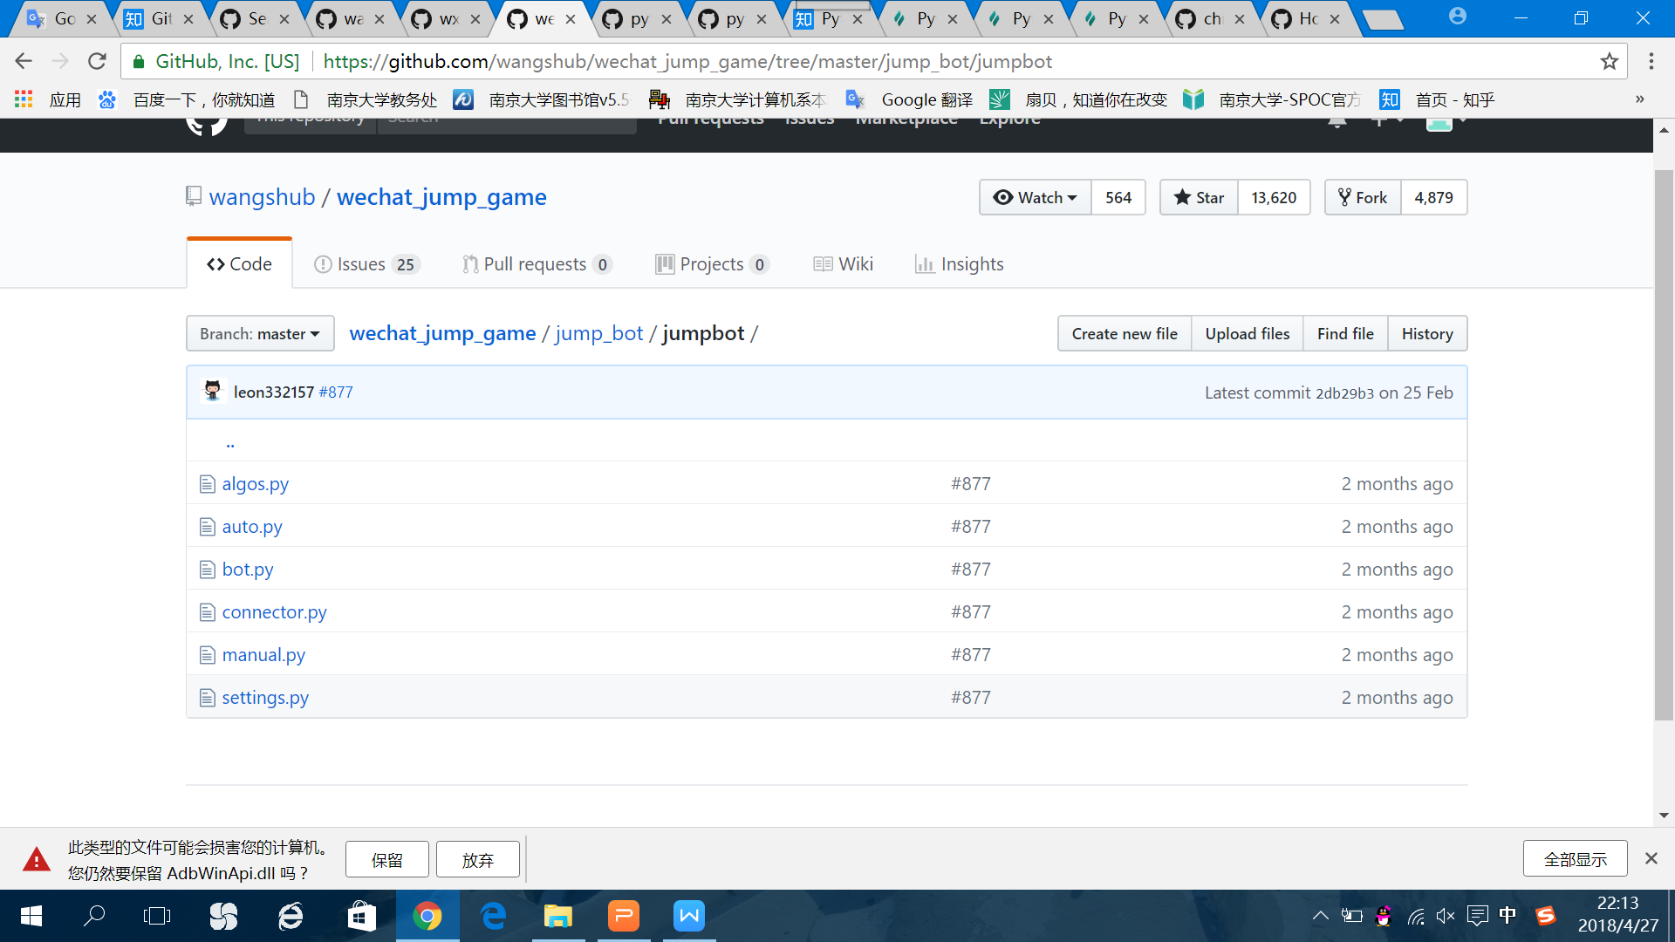

程序阅读：
- algos.py文件
定义了函数get_press_time，传入参数piece_x, piece_y, board_x, board_y, time_coeff。运用数学公式进行了计算， distance = math.sqrt((board_x - piece_x) ** 2 + (board_y - piece_y) ** 2); press_time = distance * time_coeff / 1000。求出了两个中心点之间的距离，以及按压模块所需要的时间，函数返回值为press_time。
- auto.py文件
找到了文件中的注释行，
# init connector
# init bot
# init game
# find the centroid of next board 这个模块是为了找到下一个方 块的中心
这个文件实现了项目的主要功能，包括图像位置获取，图像中心点获取等多项操作。
- bot.py文件

- connector.py文件
- manual.py文件
- setting.py文件

通过程序源代码大致梳理出程序思路如下：
1.通过手机进入“跳一跳”小程序界面；
2.用Adb 工具获取当前手机截图，并用adb将截图pull上来
adb shell screencap -p /sdcard/1.png
adb pull /sdcard/1.png
3.识别处理图像之后，用matplot显示截图
4.用鼠标点击起始点和目标位置，计算像素距离 （已经图像识别处理）
5.根据像素距离，计算按压时间；
6.用Adb工具点击屏幕蓄力一跳；

代码风格分析 过多的函数都集中在了auto.py文件，作者所做的注释较少，显得程序结构有些混乱。

